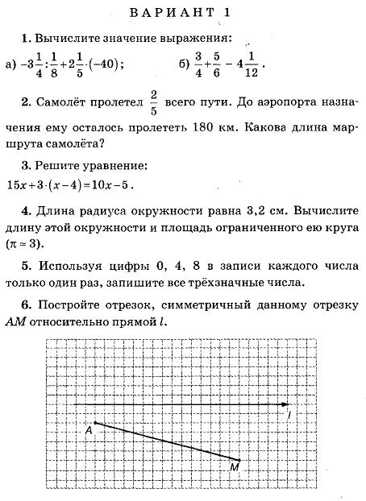
5. В одной цистерне в 4 раза меньше нефти, чем во второй. После того как в первую цистерну добавили 20 т нефти, а из второй откачали 19 т, нефти в обеих цистернах стало поровну. Сколько тонн нефти было в каждой
цистерне первоначально?
6*. Туристы были в пути 3 дня. В первый день они
преодолели 36% всего расстояния, во второй 52% оставшегося, а в третий – 54 км. Найдите длину всего пути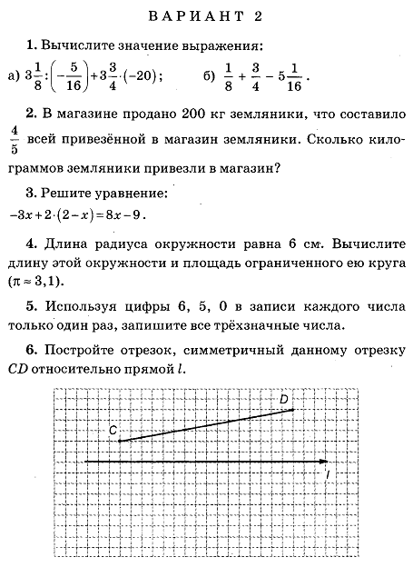
5. На одном складе было в 2,5 раза меньше овощей,
чем на второй. После того как на первый склад завезли
180 т овощей, а на второй 60 т, овощей на обоих складах
стало поровну. Сколько тонн овощей было на каждом
складе первоначально?
6*. Поле, площадью 18 га вспахали за 3 дня. В первый
день вспахали 35% всего поля, а во второй 40% оставшейся
площади. Сколько гектаров вспахали в третий день?

5. В одном мешке в полтора раза больше муки, чем во
втором. После того как из первого мешка достали 35 кг
муки, а из второго 17 кг, муки в обоих мешках стало
поровну. Сколько килограммов муки было в каждом
мешке первоначально?
6*. Картофель, закупленный предпринимателем, был
продан в три магазина. В первый магазин было продано
25% всего картофеля, во второй – 60% остатка, а в
третий остальные 1,5 т. Определите массу картофеля,
закупленного предпринимателем.

5. На одной стоянке было в 3 раза меньше автомашин,
чем на второй. После того как на первую стоянку приехали
18 автомашин, а со второй уехали 10, автомашин на обеих
стоянках стало поровну. Сколько автомашин было на
каждой стоянке первоначально?
6*. На выполнение домашних заданий по математике,
литературе и географии Митя потратил 1 ч 40 мин.
На математику у него ушло 40% этого времени, на
литературу – 45% остального. Сколько времени
Митя выполнял задание по географии?

7. В одной цистерне в 4 раза меньше нефти, чем во второй. После того как в первую цистерну добавили 20 т нефти, а из второй откачали 19 т, нефти в обеих цистернах стало поровну. Сколько тонн нефти было в каждой
цистерне первоначально?
8. Туристы были в пути 3 дня. В первый день они
преодолели 36% всего расстояния, во второй 52% оставшегося, а в третий – 54 км. Найдите длину всего пути.
7. На одном складе было в 2,5 раза меньше овощей,
чем на второй. После того как на первый склад завезли
180 т овощей, а на второй 60 т, овощей на обоих складах
стало поровну. Сколько тонн овощей было на каждом
складе первоначально?
8. Поле, площадью 18 га вспахали за 3 дня. В первый
день вспахали 35% всего поля, а во второй 40% оставшейся
площади. Сколько гектаров вспахали в третий день?

7. В одном мешке в полтора раза больше муки, чем во
втором. После того как из первого мешка достали 35 кг
муки, а из второго 17 кг, муки в обоих мешках стало
поровну. Сколько килограммов муки было в каждом
мешке первоначально?
8. Картофель, закупленный предпринимателем, был
продан в три магазина. В первый магазин было продано
25% всего картофеля, во второй – 60% остатка, а в
третий остальные 1,5 т. Определите массу картофеля,
закупленного предпринимателем.

7. На одной стоянке было в 3 раза меньше автомашин,
чем на второй. После того как на первую стоянку приехали
18 автомашин, а со второй уехали 10, автомашин на обеих
стоянках стало поровну. Сколько автомашин было на
каждой стоянке первоначально?
8. На выполнение домашних заданий по математике,
литературе и географии Митя потратил 1 ч 40 мин.
На математику у него ушло 40% этого времени, на
литературу – 45% остального. Сколько времени
Митя выполнял задание по географии?

7. На одной стоянке было в 3 раза меньше автомашин,
чем на второй. После того как на первую стоянку приехали
18 автомашин, а со второй уехали 10, автомашин на обеих
стоянках стало поровну. Сколько автомашин было на
каждой стоянке первоначально?
8. На выполнение домашних заданий по математике,
литературе и географии Митя потратил 1 ч 40 мин.
На математику у него ушло 40% этого времени, на
литературу – 45% остального. Сколько времени
Митя выполнял задание по географии?

7. На одной стоянке было в 3 раза меньше автомашин,
чем на второй. После того как на первую стоянку приехали
18 автомашин, а со второй уехали 10, автомашин на обеих
стоянках стало поровну. Сколько автомашин было на
каждой стоянке первоначально?
8. На выполнение домашних заданий по математике,
литературе и географии Митя потратил 1 ч 40 мин.
На математику у него ушло 40% этого времени, на
литературу – 45% остального. Сколько времени
Митя выполнял задание по географии?

